OPERAÇÃO LIMPEZA
Documento de especificação para implementação do protótipo em React

Contexto do projeto
Oficina de Pensamento Computacional voltada ao pessoal de serviços gerais da faculdade. O jogo deve representar um bloco real, com corredor central e salas dos dois lados, e estimular planejamento, otimização, tomada de decisão e adaptação. Este documento deve ser tratado pelo agente como a fonte principal de requisitos do protótipo.

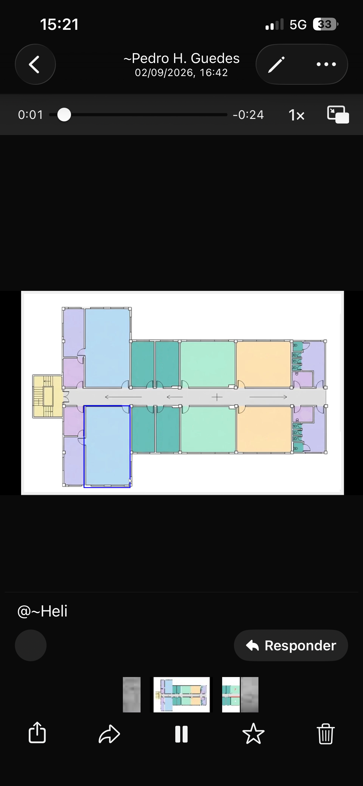
Figura de referência do bloco da faculdade fornecida pelo grupo.

1. Visão do produto
Criar um jogo web curto, acessível e visual, executado no navegador, no qual o participante assume o papel de uma pessoa responsável pela limpeza de um bloco da faculdade. O participante escolhe a ordem das salas, percorre o corredor, toma decisões diante de situações e tenta concluir a limpeza com uma estratégia eficiente.
Princípio central
A ordem escolhida precisa ter consequência mensurável. O deslocamento é acumulado conforme o jogador vai e volta pelo corredor. As situações apresentadas nas salas não devem ter uma opção obviamente melhor; devem criar trade-offs que façam o participante raciocinar.

2. Objetivos pedagógicos
- Decomposição: dividir a tarefa maior (limpar o bloco) em salas e decisões menores.
- Abstração: representar o bloco real apenas com elementos relevantes para o problema.
- Reconhecimento de padrões: perceber proximidade entre salas e efeitos de idas e voltas.
- Algoritmos: construir uma sequência de ações para concluir a tarefa.
- Otimização: comparar estratégias pelo deslocamento e pelo tempo total.
- Adaptação: revisar a estratégia diante de novas situações durante a execução.

3. Regra espacial do mapa
O bloco é essencialmente um corredor central com portas de salas dos dois lados. Não criar labirintos, atalhos artificiais ou múltiplas rotas inexistentes. Cada porta recebe uma posição numérica ao longo do corredor. Salas opostas ou muito próximas podem compartilhar a mesma posição ou posições semelhantes.

Regra de deslocamento:
deslocamento = abs(posicaoAtual - posicaoDestino)
distanciaTotal += deslocamento
posicaoAtual = posicaoDestino
Exemplo: Entrada = 0 m, Sala A = 5 m, Sala B = 15 m, Sala C = 25 m. Entrada → A = 5 m; A → C = 20 m; C → B = 10 m. Total percorrido = 35 m. Assim, voltar pelo corredor tem custo real e a ordem das salas passa a importar.

4. Modelo inicial de dados
As medidas exatas ainda podem ser calibradas. Para o protótipo, usar posições proporcionais ao desenho do bloco e manter tudo configurável em um arquivo de dados.
type Room = {
id: string;
name: string;
corridorPosition: number; // metros/unidades a partir da entrada
baseCleaningMinutes: number;
side: 'top' | 'bottom';
cleaned: boolean;
};
type GameState = {
currentPosition: number;
selectedRoomId?: string;
cleanedRoomIds: string[];
route: string[];
distanceTraveled: number;
cleaningMinutes: number;
eventMinutes: number;
};

5. Fluxo principal do jogo
- O jogo inicia na ENTRADA, posição 0.
- O mapa exibe todas as salas ainda não limpas.
- O jogador clica em uma sala e vê uma prévia: nome, distância a percorrer e tempo base de limpeza.
- O jogador confirma que deseja ir para a sala.
- O deslocamento é somado ao total e a posição atual é atualizada.
- O jogo apresenta uma situação da sala com três formas de agir.
- O jogador escolhe uma das três opções.
- A consequência é aplicada ao estado do jogo.
- Quando a sala estiver concluída, ela muda visualmente para o estado 'limpa'.
- O jogador escolhe a próxima sala e o ciclo se repete.
- Ao concluir todas as salas, o jogo apresenta o resultado e a sequência realizada.

6. Sistema de situações e escolhas
Não implementar como sorte pura
Ao confirmar uma sala, o jogador deve receber uma situação contextual e três maneiras de lidar com ela. As três opções não podem ser simplesmente '+4 min', '-2 min' e '+2 min', pois isso torna a escolha óbvia. Cada opção deve possuir vantagem e custo, imediato ou futuro.

A situação pode ser sorteada de um conjunto para dar variedade entre partidas; porém, depois que a situação é sorteada, as três cartas representam decisões sobre o MESMO problema. O jogador escolhe como agir.
Situação | Opção A | Opção B | Opção C
Sala muito suja | Limpeza completa: demora mais agora e conclui a sala. | Limpeza rápida: demora menos, mas deixa uma pendência que exige retorno. | Adiar: nenhum custo de limpeza agora, porém será necessário voltar depois.
Material acabando | Voltar ao depósito: aumenta deslocamento, mas reabastece. | Economizar material: limpeza demora mais nesta sala. | Usar reserva: mantém o ritmo agora, mas cria limitação para a próxima sala.
Sala será usada em breve | Priorizar: conclui agora com pressão de tempo. | Limpeza parcial: rápida, mas exige retorno. | Adiar: segue a rota planejada, porém a sala pode ficar temporariamente indisponível.

Importante: os números e efeitos finais devem ser balanceados após testes. O critério é: uma opção pode ser melhor em determinada situação do jogo, mas nenhuma opção deve dominar as demais em todos os contextos.

7. Estados que podem criar trade-offs
- Sala limpa, pendente ou parcialmente limpa.
- Disponibilidade temporária de uma sala.
- Quantidade/estado de material de limpeza, caso essa mecânica seja ativada.
- Benefício ou penalidade válida apenas para a próxima sala ou para N salas.
- Necessidade de retornar a uma sala.
- Necessidade de passar pelo depósito.
- Tempo adicional de limpeza.
- Deslocamento adicional provocado pela decisão.

8. Cálculo de resultado
Manter distância e tempo separados na interface. Para converter deslocamento em tempo total, usar uma velocidade simples e configurável, por exemplo 1 minuto a cada X metros/unidades. Não esconder a fórmula.
Exibir ao final: sequência das salas, distância total percorrida, tempo base de limpeza, impacto das decisões, tempo de deslocamento e tempo total. O foco pedagógico é comparar estratégias, não premiar apenas quem teve eventos favoráveis.

9. Interface desejada
- React + TypeScript.
- Mapa central em SVG, baseado na planta fornecida.
- Salas clicáveis, com estados visuais: disponível, selecionada, limpa, pendente e indisponível.
- Indicador claro da posição atual do jogador no corredor.
- Trajeto/linha visual opcional mostrando idas e voltas.
- Painel com distância percorrida, tempo acumulado e quantidade de salas concluídas.
- Painel lateral ou inferior com a sequência já realizada.
- Modal/drawer de confirmação da sala antes do deslocamento.
- Após a confirmação, modal com a situação e três cartas/opções.
- Layout responsivo para notebook e tablet; manter usável em celular.
- Botão de reiniciar partida.

10. Comportamento do mapa SVG
A planta fornecida é referência visual, não precisa ser reproduzida como CAD. Criar uma versão limpa e simplificada mantendo a organização espacial: escada/entrada à esquerda, corredor horizontal central, salas acima e abaixo, banheiros/áreas de apoio à direita. Não inventar rotas que não existam.
Cada sala deve ser um grupo SVG (<g>) ou componente React com área clicável. A posição lógica usada no cálculo não precisa ser derivada de pixels; deve vir do objeto de configuração da sala.

11. Arquitetura sugerida
src/
components/
BuildingMap.tsx
Room.tsx
GameHeader.tsx
RoutePanel.tsx
RoomConfirmDialog.tsx
SituationDialog.tsx
SituationCard.tsx
FinalResult.tsx
data/
rooms.ts
situations.ts
domain/
game.ts
movement.ts
effects.ts
hooks/
useCleaningGame.ts
pages/ ou app/
Game.tsx

12. Regras de implementação
- Separar regras de negócio da camada visual.
- Não codificar posições e tempos diretamente dentro do SVG; usar dados.
- Usar uma única fonte de verdade para o estado da partida.
- Toda escolha deve produzir efeito determinístico depois de selecionada.
- O sorteio, se existir, escolhe a situação; não escolhe automaticamente a melhor/pior consequência.
- Impedir limpar novamente uma sala já concluída, salvo quando uma decisão explicitamente criar pendência.
- O jogador deve conseguir entender por que o total mudou.
- Registrar um histórico de ações para permitir a tela final e depuração.
- Começar com regras simples; não adicionar inventário, ranking, multiplayer ou backend antes do núcleo funcionar.

13. MVP obrigatório
- Mapa SVG inspirado na planta real.
- Entrada + pelo menos 8 salas clicáveis.
- Posição de cada sala no corredor.
- Cálculo correto de deslocamento acumulado.
- Seleção e confirmação da próxima sala.
- Situação com três escolhas não triviais.
- Aplicação dos efeitos das escolhas.
- Estados visualmente distintos das salas.
- Sequência da rota.
- Tela de resultado final.
- Reiniciar partida.

14. Fora do escopo inicial
Não implementar no primeiro ciclo: autenticação, banco de dados, ranking online, multiplayer, geolocalização, backend, administração de usuários ou editor complexo de mapas. O protótipo deve funcionar inteiramente no front-end.

15. Critérios de aceite
- ☐ Ir de uma sala distante para uma sala anterior aumenta corretamente a distância acumulada.
- ☐ Duas ordens diferentes podem produzir deslocamentos totais diferentes.
- ☐ O jogador nunca recebe três escolhas em que uma seja numericamente melhor em todos os aspectos.
- ☐ As consequências das cartas são visíveis e compreensíveis.
- ☐ É possível concluir uma partida do início ao fim sem recarregar a página.
- ☐ O resultado final reconstrói a rota e seus custos.
- ☐ A interface representa claramente o corredor e a posição das salas.
- ☐ A aplicação funciona sem backend.

16. Ordem recomendada para o agente
- Criar o projeto e o modelo de domínio.
- Implementar o mapa SVG estático a partir da referência.
- Cadastrar salas e posições.
- Implementar seleção e cálculo de deslocamento.
- Adicionar estado de sala e sequência da rota.
- Implementar situações e cartas de decisão.
- Adicionar cálculo de tempo e resultado final.
- Refinar UI/UX e responsividade.
- Testar cenários de ida e volta e balancear as escolhas.

17. Prompt de execução para o agente
Instrução direta
Implemente o MVP descrito neste documento em React + TypeScript. Trate este documento e a planta anexada como fonte de verdade. Antes de adicionar funcionalidades extras, faça o loop principal funcionar: escolher sala → confirmar → calcular deslocamento → apresentar situação → escolher uma das três ações → aplicar efeito → concluir/atualizar sala → escolher próxima sala → resultado final. Preserve o formato real de corredor único. Não transforme as cartas em bônus/penalidades óbvios: cada situação deve oferecer três estratégias com trade-offs. Mantenha regras, dados e UI desacoplados e escreva o código de forma que posições, tempos e situações possam ser calibrados sem alterar os componentes visuais.

18. Pontos ainda ajustáveis pelo grupo
- Número exato e nomes das salas.
- Distâncias/posições reais ou proporcionais.
- Tempo base de limpeza de cada ambiente.
- Conversão de metros de deslocamento para minutos.
- Conjunto final de situações e efeitos.
- Se banheiros, depósitos e outras áreas também serão objetivos de limpeza.
- Duração ideal de uma partida durante a oficina.

Versão 1.0 — especificação conceitual do protótipo

